Технологическая карта урока литературы в 7 классе
(учебно-методический комплект по литературе под редакцией В.Я. Коровиной для 7 класса)

Тема: Былина «Вольга и Микула Селянинович». Воплощение в былине нравственных свойств русского народа, прославление мирного труда.
Тип урока: урок усвоения новых знаний.
Цели: формировать у учеников представление о художественных особенностях былины (особенности построения сюжета и обрисовка героев в былине), понятие об эпическом герое, прививать любовь к устному народному творчеству.
Планируемые результаты обучения:
Предметные: знакомство с главными героями былины, совершенствование речи учащихся, отработка навыка выразительного чтения, умения анализировать художественное произведение.
Метапредметные:
• познавательные: поиск и выделение необходимой информации, осознанное построение речевого высказывания в устной форме, свободное восприятие текста художественного произведения, осмысленное чтение; содействие развитию мыслительных операций: сравнения, анализа, синтеза, обобщения, систематизации.
• регулятивные: целеполагание, планирование, саморегуляция, осознание обучающимися стремления к постижению нового.
• коммуникативные: планирование учебного сотрудничества с учителем и сверстниками, соблюдение правил речевого поведения, умение полно выражать мысли в соответствии с задачами и условиями коммуникации.
Личностные: самоопределение, стремление к речевому самосовершенствованию; нравственно-этическая ориентация, способность к самооценке своих действий, поступков.
Обрудование: учебник для общеобразовательных организаций 1 часть, авт.В.Я Коровина, В.П. Журавлев. Москва. Просвещение, 2017 год; компьютер, проектор, презентация
Этапы урока | Содержание |  |  | Формирование УУД
Этапы урока | Деятельность учителя | Деятельность обучающихся |  | Формирование УУД
I.Мотивационный | Приветствие. Проверка готовности к уроку. Выявление отсутствующих. |  |  | Регулятивные УУД:  - самостоятельно организовывать свое рабочее место;  - планировать учебное сотрудничество с учителем и сверстниками.
II.Актуализация знаний | - Сегодня мы совершим небольшое путешествие в прошлое, побываем в Киевской Руси.  -Прочитайте эпиграф и определите, о чем мы сегодня будем говорить? Что такое былины?  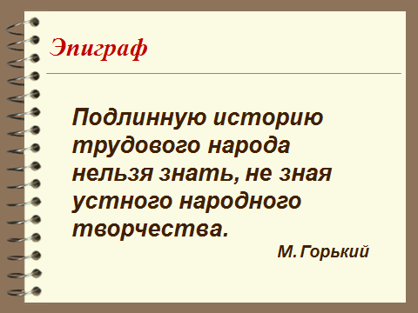  – Назовите и охарактеризуйте два основных цикла былин. |  | Ответы на осмысление эпиграфа.  - Мы продолжим говорить сегодня о былинах. Определение слова «былина» (запись в тетради предыдущего урока)  Киевский и Новгородский циклы. Киевский цикл: действие в Киеве; принимает участие князь Владимир; основная тема – защита русской земли от кочевников; герои – три богатыря-воина; Вольга и Микула – герои социально-бытовых былин. Новгородский цикл: город вел торговлю; плавание в другие страны; затронуты социальные темы. | Познавательные УУД:  - выделять существенную информацию из текста;  - структурировать, систематизировать материал, полученный на предыдущих уроках;  Коммуникативные УУД:  - слушать собеседника и понимать речь других;  - строить устное высказывание в соответствии с коммуникативной задачей;  Регулятивные УУД:  - принимать и сохранять учебную цель и задачи;  - организовать выполнение заданий учителя;
III.Создание проблемной ситуации,  целеполагание | - Сегодня мы познакомимся с былиной Киевского цикла.  - Обратите внимание на название былины. Что в нем необычно?  Постановка проблемного вопроса.  - Кого же можно назвать подлинным героем былины?  - Что нужно сделать, чтобы получить верный ответ?  Нам нужно прочитать некоторые фрагменты былины, посмотрим, как построен ее сюжет и композиция. |  | В названии имена двух героев.  Варианты ответов.  Постановка целей и задач. | Познавательные УУД:  - ориентироваться в своей системе знаний;  - выдвигать гипотезы и обосновывать их;  - формулировать проблему;  - самостоятельно выделять и формулировать познавательную цель урока;  Коммуникативные УУД:  - слушать и понимать речь других;  - формулировать свое мнение в зависимости от коммуникативной задачи;  Регулятивные УУД:  - планировать свою деятельность на уроке;
IV. Освоение нового материала | 1) Слово учителя  До нас дошел героический эпос русского народа — сказания о древних героях, русских богатырях. Часто героический эпос наших предков также называют богатырским эпосом. Нам предстоит познакомиться с двумя героями.  Волх – это волхв, умеющий “вражбу чинить”, то есть ворожить, мудрый кудесник, волшебник, родившийся от змея (что по древним языческим представлениям являлось признаком мудрости). О его рождении и подвигах рассказывается в былине “Волх Всеславьевич”. Волх – оборотень, обладающий способностью обвёртываться в сокола, волка, тура, муравья. Такая способность была присуща языческому божеству охоты.  Позже имя Волх превратилось в имя Вольга.  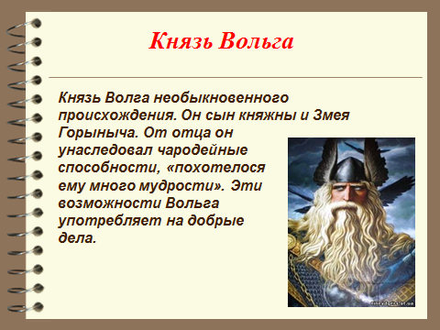  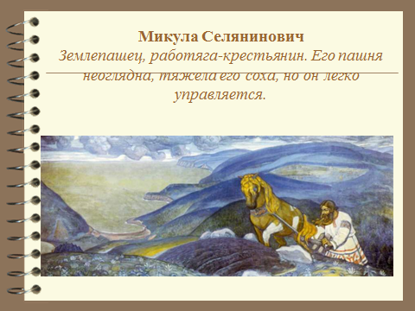  Исследователи считают, что в былине о Вольге и Микуле воссозданы не просто образы князя и крестьянина, а двух языческих богов: бога охоты (Волх-Вольга) и бога земледелия (Микула).  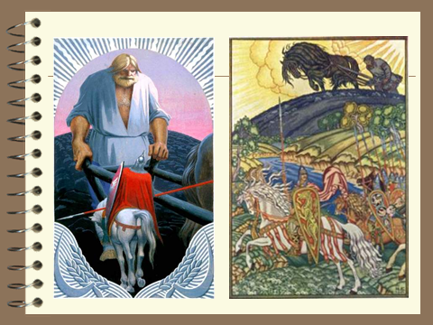  2) Физминутка.  - Прежде чем приступим к анализу содержания былины, предлагаю сделать физминутку.  Приступили мы к зарядке.  ……… (Встают; руки на пояс)  То на стену посмотрели,  То в окошко поглядели.  Вправо, влево поворот.  А потом наоборот.  ……… (Повороты корпусом)  Приседанья начинаем,  Ноги до конца сгибаем.  Вверх и вниз, вверх и вниз,  Приседать не торопись!  ……… (Приседания)  И в последний раз присели,  А теперь за парты сели. |  | Слушают.  Делают записи в тетрадях.  Выполняют движения | Познавательные УУД:  - извлекать необходимую информацию из текста;  Регулятивные УУД:  - сознательно организовывать свою познавательную деятельность;  -работать по плану;
V. Применение знаний и умений в новой ситуации.  Анализ сюжета и композиции во время чтения | -Попробуем проследить, как выстраивается сопоставление Вольги и Микулы композиционно.  - С чего начинается былина?  - Что узнаем о Вольге в следующей строфе?  - Итак, в самом начале былины Вольга противопоставлен Микуле. Что служит завязкой действия?  - Каково развитие действия?  -Что поражает Вольгу в этом оратае?  -Рассмотрим, как создается образ богатыря Микулы. Прочитайте 6 строфу. Какие художественные средства используются?  - Чем необычно описание орудия труда?  -Какой вывод можно сделать об образе Микулы?  - О характере героев многое можно сказать и из их диалога.  - Найдите в тексте фрагмент сопоставления коня Вольги и кобылы Микулы.  -Где действие достигает кульминации?  - Обратите внимание на прием градации (=нарастания).  - Кто выходит победителем?  - Как Микула называет себя? Почему?  Лексическая работа:  Микула = Николай. Селянинович – от слова «селянин», т.е. живущий в селе.  - Как вы считаете, благодаря каким качествам Микула заслужил такую любовь народа? |  | Зачин: «Когда..солнце..тогда..Вольга»  Превращается в рыб, птиц, зверей – подчеркивается чудесное происхождение (от женщины и змея).  Собирает «дружинушку хоробрую», чтобы собрать дань с подаренных городов.  Встречает в поле оратая (пахаря)  Поражает сила крестьянина и могущество коня.  Гипербола (ехали 3 дня, услышав голос оратая), постоянные эпитеты, сравнения.  Описание кобылы землепашца.  Орудия труда наилучшего качества  Описание Микулы выделяет его как главного героя, именно на нем сосредоточено все внимание.  Чтение по ролям  Вывод: В своем рассказе Микула рассказывает о том, как расправился с «разбойничками».  Чтение фрагмента.  Вывод: Кобыла пахаря превосходит по силе коня Вольги.  Состязание в силе богатыря Микулы и «дружинушки хороброй», повторяется трижды.  Со ссылкой на «мужичков»-односельчан. В их глазах имя Микулы значимо тогда, когда он совершает свой мирской труд крестьянина, являя чудеса богатырской силы, на благо людей.  - Уважение к тяжелому труду землепашца.  - Патриот, живет интересами своего народа. | Познавательные УУД:  - осуществлять поиск информации в тексте;  - формировать умения смыслового чтения;  - выделять главную информацию в тексте;  - вести запись основных тезисов на основе текста;  - анализировать и синтезировать информацию.  Коммуникативные УУД:  - строить речевое высказывание в соответствии с поставленными задачами;  - осуществлять работу в паре.  Регулятивные УУД:  - организовать выполнение заданий учителя;
VI. Обобщение и систематизация знаний. | - Посмотрите на определение эпического героя. Докажите, что Микула – эпический герой.  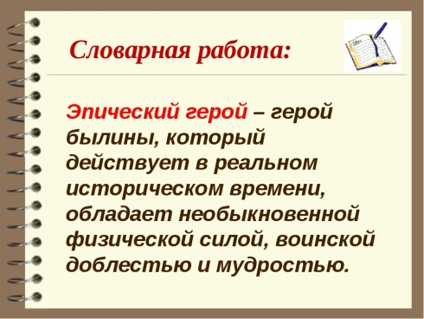  Работа в группах:  Составление итоговой характеристики  - группа - Микулы  2 группа - Вольги.  - В начале урока мы обозначили проблему: кто же подлинный герой былины? Дайте развернутый ответ.  - Подведем итог. Какую характеристику вы могли бы дать русскому богатырю?  - Вернемся к эпиграфу и сделаем вывод о значении былин. |  | Читают и записывают определение.  Варианты ответов.  Выступления представителей групп (в это время учащиеся заполняют таблицу)  Ответы ребят на проблемный вопрос.  - Человек недюжинной силы.  - Патриот.  - Идеал нравственности.  Вывод. Былины учат жить, трудиться, прославляют людей труда, воспитывают уважение к крестьянскому труду. | Познавательные УУД:  - формировать навык поисковой деятельности;  - выделять главную информацию в тексте;  - заполнять таблицу на основе текста;  - анализировать и синтезировать информацию.  Коммуникативные УУД:  - строить устное высказывание в соответствии с коммуникативной задачей;  - формировать умение учебного сотрудничества, коллективного обсуждения проблем, предположений.  Регулятивные УУД:  - самостоятельно контролировать время при выполнении задания;  - осуществлять самоконтроль;  - осуществлять анализ учебного материала.  Личностные:  - развитие чувства сопричастности и гордости за свою Родину, народ и историю.
  Вольга | Микула Селянинович
  Княжеский племянник, князь Владимир его «родной дядюшка», «крёстный батюшка».  Хочет овладеть всякой премудростью, узнать тайны неба, воды и земли.  Сила Вольги в его мудрости и знании. | Крестьянин, пахарь, на это указывает отчество. Труженик, без устали пашет землю. Труд – главная жизненная ценность Микулы  Сила Микулы в богатырской мощи.
VII. Рефлексия | - Чтобы подвести итог урока, напишите синквейн по сегодняшней теме.  – Как бы вы оценили свою работу на уроке?  – Кто успешно справился с заданиями? Мотивируйте своё мнение.  – Что осталось непонятным, трудным в изученной теме? |  | Микула  Могучий, легендарный  Пашет, кормит, защищает  Жить-своей Родине служить  Богатырь  Оценка своей деятельности. Планирование путей преодоления неуспешности. | Познавательные УУД:  - систематизировать, обобщать изученное, делать выводы.  Коммуникативные УУД:  - оформлять свои мысли в устной форме, отвечать на вопросы учителя, слышать и понимать речь других.  Регулятивные УУД:  - соотносить цели урока с результатом работы и со способами ее достижения;  - анализировать и осмысливать свои достижения, выявлять перспективы развития.
VIII. Домашнее задание. | - Мы не можем оставить без внимания некоторые интересные моменты в изученной былине, поэтому предлагаю дома составить:  1 группа – словарик «Одежда оратая»  2 группа- словарик «Элементы орудия труда» |  |  | Личностные:  -положительное отношение к познавательной деятельности.  Регулятивные:  -планировать свои действия в соответствии с поставленной задачей и условиями её реализации.

